Zondag 1 september 2024 15e zondag na Pinksteren kleur: groen

Voorganger: Erik Schipper

Ouderling van dienst: Peter Reinink

Lector: Ineke Pijper

Muziek: Martijn Borsje

Volgende week in het Huis bij de Bron:

Zondag 8 september, 10.00 uur: Erik Schipper - startzondag

**Welkom en mededelingen van de kerkenraad**

**Moment van stilte**

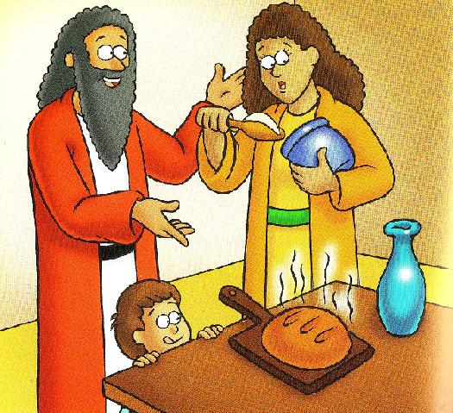

**Zingen:** *Psalm 65 : 5*

*Gij komt het dorre land doorschrijden*

*met water uit uw beek*

*en tot een rijke oogst bereiden,*

*uw voetstap maakt het week.*

*Gij druipt uw zegen in de voren,*

*gij roept het kiemend graan;*

*zo wordt het brood voor ons geboren*

*waar gij zijt voorgegaan.*

**Bemoediging en Groet**

v.: Onze hulp verwachten wij van de Heer

*g.: die hemel en aarde gemaakt heeft*

v.: die trouw blijft tot in eeuwigheid

*g.: en die niet loslaat het werk van zijn handen.*

v.: Genade voor jullie en vrede van God de Vader en

van Jezus Christus onze Heer

*g.: Amen.*

**Kyriegebed**

**Glorialied:** *Lied 225 : 1*

*Zingen wij van harte zeer,*

*loven, danken wij de Heer,*

*die zijn goedheid ons bewijst,*

*die ons alle dagen spijst.*

*God die ook de vogels voedt,*

*die het leven leven doet,*

*God is voor de mensen goed.*

**Met de kinderen:**

](https://www.youtube.com/watch?v=I8pi8rgp4jI&pp=ygUWZWxseSBlbiByaWtrZXJ0IGdlbm9lZw%3D%3D)](https://www.youtube.com/watch?v=I8pi8rgp4jI&pp=ygUWZWxseSBlbiByaWtrZXJ0IGdlbm9lZw%3D%3D)

[3:01](https://www.youtube.com/watch?v=I8pi8rgp4jI&pp=ygUWZWxseSBlbiByaWtrZXJ0IGdlbm9lZw%3D%3D)

[Wordt nu afgespeeld](https://www.youtube.com/watch?v=I8pi8rgp4jI&pp=ygUWZWxseSBlbiByaWtrZXJ0IGdlbm9lZw%3D%3D)

[**Genoeg**](https://www.youtube.com/watch?v=I8pi8rgp4jI&pp=ygUWZWxseSBlbiByaWtrZXJ0IGdlbm9lZw%3D%3D)

[Rikkert Zuiderveld - Topic](https://www.youtube.com/channel/UCmrCQTlacATVLe_AtgAYv6A)

**Gebed bij het lezen van de bijbel**

**Zingen:** *Licht van Pasen*

*Licht van Pasen, zondagslicht,*

*levensgloed op ons gezicht –*

*ga ons voor en vuur ons aan*

*om verlicht op weg te gaan*

**Schriftlezing:** 1 Koningen 17 : 1-16

De Tisbiet Elia uit Gilead zei tegen Achab: ‘Zo waar de HEER leeft, de God van Israël, in wiens dienst ik sta, de eerstkomende jaren zal er geen dauw of regen komen tenzij ik het zeg.’

De HEER richtte zich tot Elia met de woorden: ‘Ga weg van hier. Ga naar het oosten en zoek een schuilplaats in het Keritdal, aan de overkant van de Jordaan. Drinken kun je uit de rivier, en Ik heb de raven opgedragen je daar van voedsel te voorzien.’ Elia deed wat de HEER hem had gezegd, hij ging weg en trok zich terug in het Keritdal, ten oosten van de Jordaan. De raven brachten hem daar ’s ochtends en ’s avonds brood en vlees, en water dronk hij uit de rivier.

Maar doordat het almaar niet regende in het land, viel de rivier na verloop van tijd droog. Toen richtte de HEER zich tot Elia met de woorden: ‘Ga naar Sarefat, in de buurt van Sidon, en neem daar je intrek. Ik heb een weduwe daar opgedragen je van voedsel te voorzien.’ Elia ging op weg naar Sarefat, en toen hij bij de stadspoort aankwam, zag hij een weduwe die bezig was hout te sprokkelen. Hij riep haar en vroeg of ze een kommetje water voor hem wilde halen, zodat hij zijn dorst kon lessen. Terwijl ze wegliep om water te halen, riep hij haar na of ze ook een stuk brood voor hem wilde meenemen. ‘Zo waar de HEER, uw God, leeft,’ antwoordde zij, ‘ik heb niets meer in voorraad, alleen een handjevol meel in de pot en een restje olijfolie in de kruik. Kijk, ik heb net een paar takken geraapt om iets te eten te maken voor mij en mijn zoon. Als dat op is, zullen we van honger sterven.’ Maar Elia zei: ‘Maak u niet ongerust. Doe wat u van plan was, maar bak van wat u in huis hebt eerst iets voor mij en kom me dat brengen. Daarna kunt u voor uzelf en uw zoon iets klaarmaken, want dit zegt de HEER, de God van Israël: Tot op de dag dat Ik weer regen op de aarde zal laten vallen, zal er meel in de pot zijn en zal de oliekruik niet leeg raken.’ De vrouw ging naar huis en deed wat Elia had gezegd. En ze hadden elke dag te eten, zij, Elia en haar familie. Er was meel in de pot en de oliekruik raakte niet leeg, zoals de HEER bij monde van Elia had beloofd.

Lector: Tot zover lezen wij de Schriften. Lof zij u Christus, in eeuwigheid.

*Allen: Amen.*

**Zingen:** *Lied 659 : 4, 5, 6*

*Wandelend in de woestijn*

*hebben wij water gevonden*

*springende als een fontein,*

*bronnen geslagen als wonden.*

*Overvloed, overvloed Gods,*

*sprengen van water en leven,*

*bloed uit de flank van de rots,*

*water en bloed om het even;*

*daaruit ontspringt ons bestaan,*

*zo zijn wij wedergeboren!*

*Kondig het jubelend aan,*

*laat heel de wereld het horen!*

**Verkondiging:** ‘Het kan niet op’

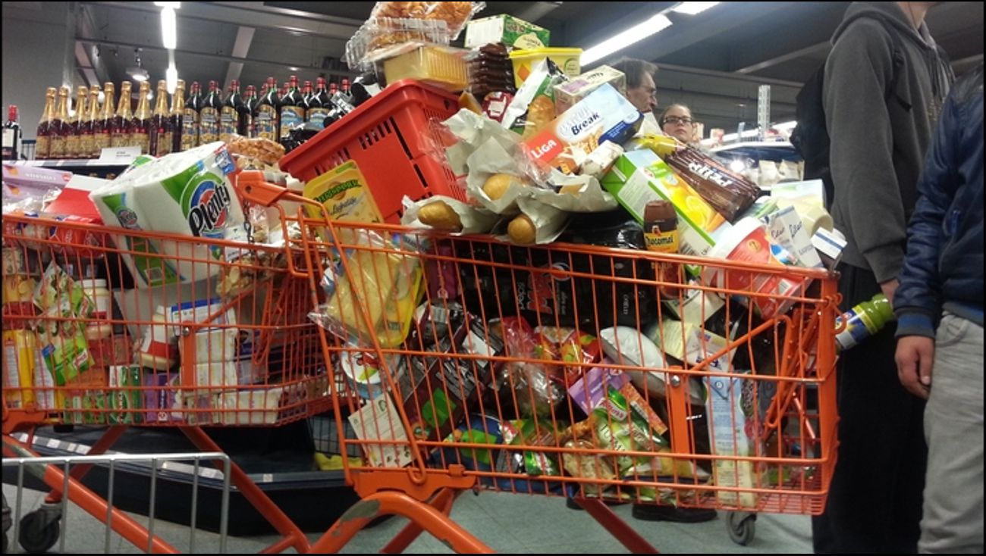

**Meditatieve muziek**

**Zingen:** ​ *Lied 981*

*Zolang er mensen zijn op aarde,*

*zolang de aarde vruchten geeft,*

*zolang zijt gij ons aller Vader,*

*wij danken u voor al wat leeft.*

*Zolang de mensen woorden spreken,*

*zolang wij voor elkaar bestaan,*

*zolang zult gij ons niet ontbreken,*

*wij danken u in Jezus’ naam.*

*Gij voedt de vogels in de bomen,*

*gij kleedt de bloemen op het veld,*

*o Heer, gij zijt ons onderkomen*

*en al mijn dagen zijn geteld.*

*Gij zijt ons licht, ons eeuwig leven,*

*gij redt de wereld van de dood,*

*gij hebt uw Zoon aan ons gegeven,*

*zijn lichaam is het levend brood.*

*Daarom moet alles u aanbidden,*

*uw liefde heeft het voortgebracht,*

*Vader, gij zelf zijt in ons midden,*

*o Heer, wij zijn van uw geslacht.*

**Inleiding op de Maaltijdviering**

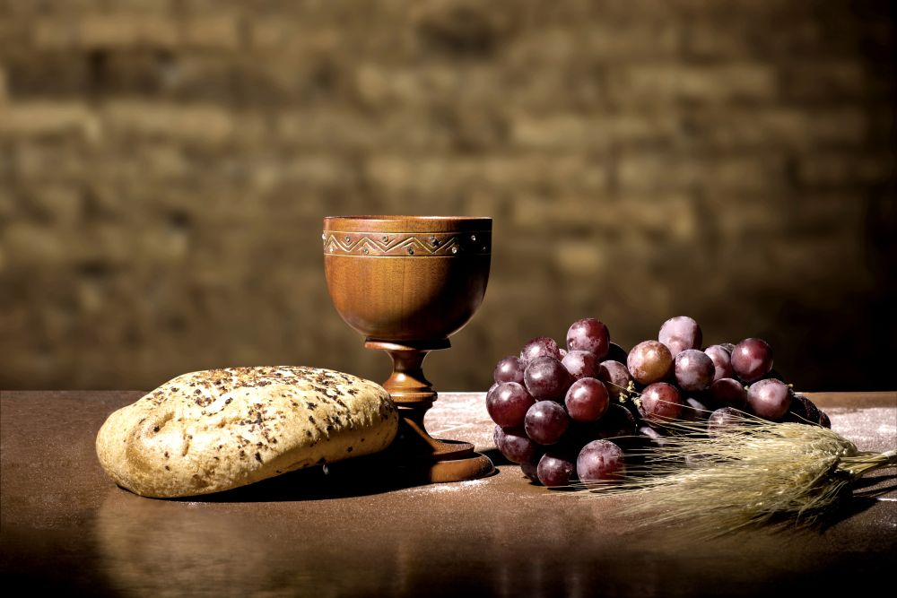

**Zingen:** *Lied 233*

*Wat klaarstaat op de tafel,*

*het goede van het land,*

*gaat hier met alle liefde*

*van hand tot hand.*

*Wij zegenen u, Vader,*

*als gastheer in de kring:*

*genoeg is er voor vriend en*

*voor vreemdeling!*

*O bron van alle leven,*

*bewaar ons voor elkaar.*

*Uw goedheid is het licht, wij*

*uw kandelaar!*

tijdens het naspel:

**Aandacht voor de gaven**

**Tafelgebed**

v.: De HEER zij met jullie

g.: Zijn Geest in ons midden

v.: Hef je harten omhoog

g.: Wij heffen ons hart op tot God

v.: Brengen wij dank aan de HEER onze God

g.: Hij is het waard onze dank te ontvangen

Gebed

Zingen: *Lied 404a*

*Heilig, heilig, heilig,*

*o Heer van alle machten,*

*hemel en aarde zijn vol van uw heerlijkheid.*

*Hosanna in den hoge!*

*Gezegend hij die komt in de naam van de Heer!*

*Hosanna in den hoge!*

(Voortzetting) Gebed

**Gebed des Heren**

*Onze Vader in de hemel,*

*laat uw naam geheiligd worden,*

*laat uw koninkrijk komen*

*laat uw wil gedaan worden*

*op aarde zoals in de hemel.*

*Geef ons vandaag het brood*

*dat wij nodig hebben.*

*Vergeef ons onze schulden,*

*zoals ook wij vergeven*

*wie ons iets schuldig was.*

*En breng ons niet in beproeving,*

*maar red ons van het kwaad.*

*Want aan u behoort het koningschap,*

*de macht en de majesteit*

*tot in eeuwigheid. Amen.*

**Vredegroet**

**Inzettingswoorden**

**Delen van Brood en Wijn**

Tijdens het delen van Brood en Wijn is er:

**Muziek en zang:**

**Zingen:** *Lied 653 : 1, 2, 5*

*U kennen, uit en tot U leven,*

*Verborgene die bij ons zijt,*

*zolang ons ’t aanzijn is gegeven,*

*de aarde en de aardse tijd, –*

*o Christus, die voor ons begin*

*en einde zijt, der wereld zin!*

*Gij zijt het brood van God gegeven,*

*de spijze van de eeuwigheid;*

*Gij zijt genoeg om van te leven*

*voor iedereen en voor altijd.*

*Gij voedt ons nog, o hemels brood,*

*met leven midden in de dood.*

*Gij zijt de wijnstok van het leven,*

*in duizend ranken uitgebreid,*

*het leven, ons in u gegeven,*

*draagt goede vruchten op zijn tijd.*

*Laat ons uw ranken zijn voorgoed,*

*doorstroom ons met uw hartenbloed.*

**Zingen:** *Lied 377*

*Zoals ik ben, kom ik nabij*

*met niets in handen dan dat Gij*

*mij riep en zelf U gaf voor mij.*

*O Lam van God, ik kom.*

*Zoals ik ben, met al mijn strijd,*

*mijn angsten en onzekerheid,*

*mijn maskers en mijn ijdelheid –*

*O Lam van God, ik kom.*

*Zoals ik ben, verdoofd, verblind,*

*Tast ik naar U, die mij bemint,*

*Bij wie mijn ziel genezing vindt –*

*O Lam van God, ik kom.*

*Zoals ik ben, ontvangt Gij mij,*

*reinigt, vergeeft, omarmt Gij mij,*

*vervult, verlicht, verwarmt Gij mij –*

*O Lam van God ik kom.*

*Zoals ik ben, in U te zijn*

*en Gij in mij, in brood en wijn:*

*uw ziel, uw levenskracht wordt mijn –*

*O Lam van God, ik kom.*

*Zoals ik ben – ja, dat ik dan*

*de lengte, breedte, hoogte van*

*uw diepe liefde vatten kan:*

*o Lam van God, ik kom.*

*Zoals ik ben: dat ik uw naam*

*nu al, met al uw heiligen saam,*

*en eens ook voor de troon beaam –*

*o Lam van God, ik kom.*

**Zingen:** *Lied 388*

*Voor ieder van ons een plaats aan de tafel,*   
*voor ieder van ons schoon water en brood,*  
*een veilige plek, een plaats om te schuilen,*   
*een plaats in Gods licht als tafelgenoot.*

*Vol vreugde ziet God naar mensen die recht doen:*

*zij scheppen geluk!*   
*Vol vreugde ziet God naar mensen die recht doen:*

*zij scheppen recht en geluk!*

*Voor ieder van ons een plaats aan de tafel,*   
*voor iedere vrouw, voor iedere man.*   
*Niet minder of meer, de een of de ander:*   
*het delen van macht is deel van ons plan.*

*Vol vreugde ziet God naar mensen die recht doen:*

*zij scheppen geluk!*   
*Vol vreugde ziet God naar mensen die recht doen:*

*zij scheppen recht en geluk!*

*Voor jong en voor oud een plaats aan de tafel,*  
*want iedere stem geeft klank aan het koor.*  
*Een hand zoekt een hand, de jongste de oudste;*  
*ze vinden elkaar en niemand gaat voor.*

*Vol vreugde ziet God naar mensen die recht doen:*

*zij scheppen geluk!*   
*Vol vreugde ziet God naar mensen die recht doen:*

*zij scheppen recht en geluk!*

*Voor ieder van ons een plaats aan de tafel,*   
*beschadigd of gaaf, rechtvaardig of slecht,*   
*en ondanks de pijn: een plaats van vergeving,*   
*genadig begin van goddelijk recht.*

*Vol vreugde ziet God naar mensen die recht doen:*

*zij scheppen geluk!*   
*Vol vreugde ziet God naar mensen die recht doen:*

*zij scheppen recht en geluk!*

*Voor ieder van ons een plaats aan de tafel,*   
*van eerbied vervuld, van angsten bevrijd,*   
*een plaats om te zijn, een plaats om te worden*   
*getuige van Hem, een levend bewijs.*

*Vol vreugde ziet God naar mensen die recht doen:*

*zij scheppen geluk!*   
*Vol vreugde ziet God naar mensen die recht doen:*

*zij scheppen recht en geluk!*

**Zingen:** *Lied 385*

*De tafel van samen, de tafel is gedekt.*  
*Wij mogen komen eten*  
*en niemand wordt vergeten.*  
*De tafel van samen, de tafel is gedekt.*  
*’t Geheim van het leven wordt zo maar verstrekt.*

*Wij delen, wij delen gewoon het dagelijks brood.*  
*Dit brood houdt ons in leven,*  
*door God is het gegeven.*  
*Wij delen, wij delen gewoon het dagelijks brood*  
*en denken aan Jezus, zijn lijden, zijn dood.*

*De tafel van samen, de tafel van het goed,*  
*daar wordt de wijn geschonken*  
*en mondjesmaat gedronken.*  
*De tafel van samen, de tafel van het goed,*  
*daar vinden wij vrede, in overvloed.*

*Wij vieren de maaltijd, wij vieren samen feest.*  
*Hier durven wij te dromen*  
*dat alles goed zal komen.*  
*Wij vieren de maaltijd, wij vieren samen feest*  
*in naam van de Vader, de Zoon en de Geest.*

(eventueel) **Zingen:** *Taizé 45*

*Eat this bread, drink this cup,*

*come to him and never be hungry.*

*Eat this bread, drink this cup,*

*trust in him and you will not thirst.*

*Jesus Christ, bread of life,*

*those who come to you will not hunger.*

*Jesus Christ, risen Lord,*

*those who trust in you will not thirst.*

**Dankgebed**

**Slotlied:** *Lied 418 : 1, 2*

*God, schenk ons de kracht*

*dicht bij u te blijven,*

*dan zal ons geen macht*

*uit elkander drijven.*

*Zijn wij in u een,*

*samen op uw wegen*

*dan wordt ons tot zegen*

*lachen en geween.*

*Niemand kan alleen,*

*Heer, uw zegen dragen;*

*zegen drijft ons heen*

*naar wie vrede vragen.*

*Wat gij schenkt wordt meer*

*naar gelang wij delen,*

*horen, helpen, helen, –*

*vruchtbaar in de Heer.*

**Heenzending en Zegen**

*3x amen*